CARLOS MOLINA KELLER ACEVEDO THOMAS RAMIREZ KEVIN SANABRIA

UNIVERSIDAD MINUTO DE DIOS

Facultad de Pregrado Soluciones de Ingeniería

Docente: Ingeniera Mónica Orozco

BOGOTÁ

FEBRERO 2026

problemáticas

A. La crisis de la calidad del aire y la acumulación de residuos en Kennedy (Contaminación)
La localidad de Kennedy enfrenta una situación crítica en materia de contaminación atmosférica. Diversos factores contribuyen a esta problemática, entre ellos el alto flujo de vehículos de carga pesada que transitan por la Avenida Ciudad de Cali y la inadecuada gestión de residuos sólidos en zonas comerciales y áreas de alta actividad económica. Estas condiciones generan un ambiente denso y deteriorado, que impacta negativamente tanto el entorno urbano como la salud de los habitantes.
La problemática no se limita a una cuestión ambiental, sino que representa un asunto de salud pública, debido al aumento de enfermedades respiratorias y al deterioro progresivo de la calidad de vida. Asimismo, la acumulación de residuos afecta la imagen del espacio público y evidencia deficiencias en los procesos de manejo y disposición de basuras.
B. La brecha en el acceso a servicios básicos (Desigualdad de recursos)
En Kennedy, también se presenta una marcada desigualdad en el acceso a servicios esenciales. Mientras algunos sectores cuentan con infraestructura estable y eficiente, en otros el suministro de agua potable presenta baja presión y el servicio de energía eléctrica es intermitente.
Además, existen comunidades con acceso limitado a internet de calidad, lo que genera desventajas significativas en los ámbitos educativo y laboral. Esta situación amplía la brecha social frente a otras zonas de la ciudad, especialmente aquellas con mayores niveles de desarrollo e inversión en infraestructura, limitando las oportunidades de progreso para una parte importante de la población.

2. El aporte de la ingeniería (Análisis)
Frente a la contaminación
La Ingeniería Ambiental y la Ingeniería de Sistemas desempeñan un papel estratégico en la mitigación de la contaminación atmosférica. Más allá de implementar acciones aisladas, como campañas de arborización, es necesario diseñar e instalar sistemas integrales de monitoreo de la calidad del aire de bajo costo, basados en sensores inteligentes y tecnologías de Internet de las Cosas (IoT). Estos sistemas permitirían recopilar datos en tiempo real, generar análisis precisos y respaldar la toma de decisiones fundamentadas por parte de las autoridades y la comunidad.
De igual manera, la Ingeniería Mecánica puede aportar significativamente mediante la reconversión tecnológica y modernización de los motores de los vehículos de carga que circulan en sectores de alta actividad comercial, como Corabastos. Esta intervención contribuiría a la reducción de emisiones contaminantes y al mejoramiento progresivo de la calidad del aire en la zona.
Frente a la desigualdad
En relación con la desigualdad en el acceso a servicios básicos, la Ingeniería Civil y la Ingeniería Eléctrica resultan fundamentales para el diseño de soluciones sostenibles e inclusivas. Entre las alternativas viables se encuentran la implementación de microrredes de energía solar en barrios periféricos y el desarrollo de sistemas de recolección y aprovechamiento de aguas lluvias con filtros de bajo costo y fácil mantenimiento.
Estas propuestas permitirían fortalecer la autonomía energética e hídrica de las comunidades, reducir la dependencia de infraestructuras tradicionales deterioradas y promover un modelo de desarrollo más equitativo y resiliente en la localidad.

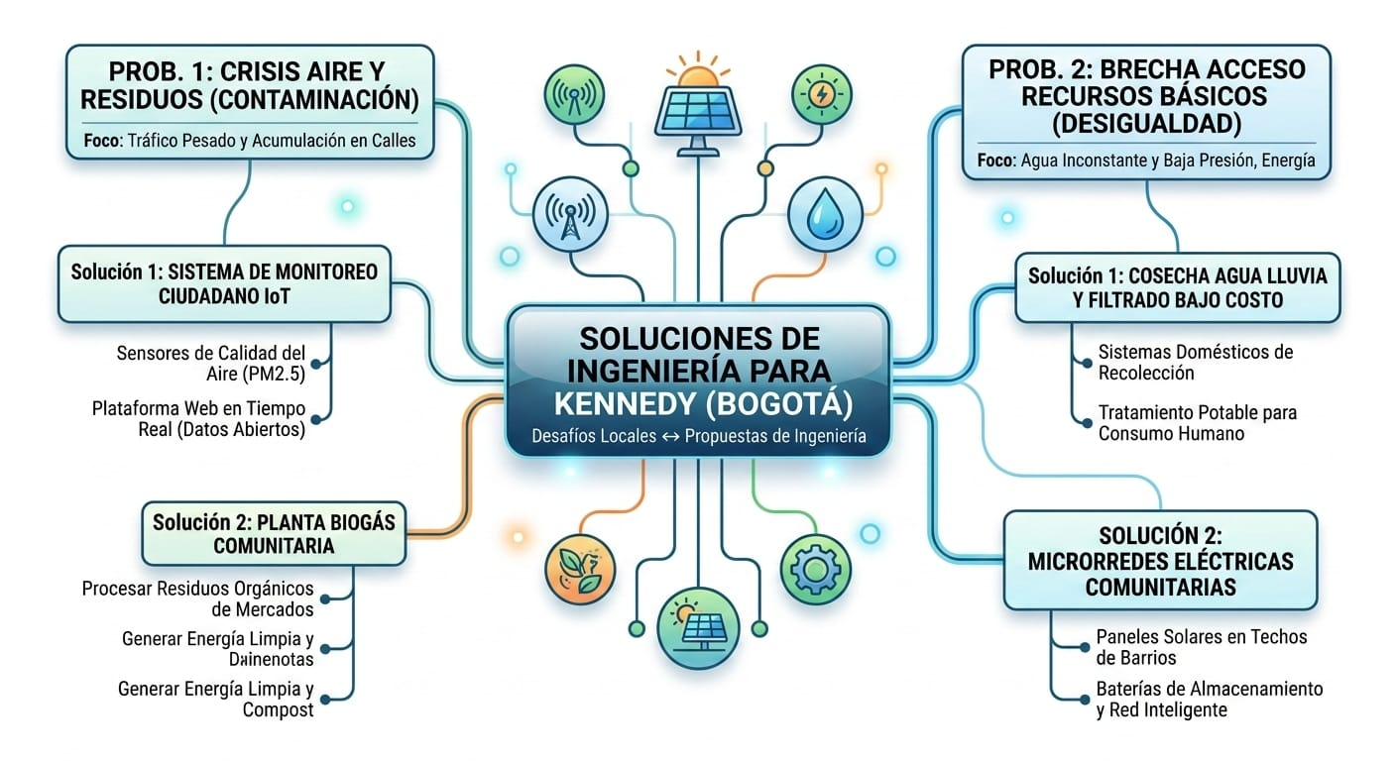
REFERENCIAS
Domínguez, P., Hoffmann, B., & Medina, M. P. (2025). Inequality in air pollution monitoring and exposure: Evidence from four Latin American cities. Banco Interamericano de Desarrollo. http://dx.doi.org/10.18235/0013465
Garcia Sánchez, J. J. (2025). Análisis de la calidad del aire de la ciudad de Bogotá, aplicando métodos estándar de limpieza y análisis de datos (Trabajo de grado). Universidad Nacional Abierta y a Distancia (UNAD). https://repository.unad.edu.co/handle/10596/75973
Estudios sobre exposición y desigualdad
Marshall, J. D., & otros. (2023). Inequality in personal exposure to air pollution in transport microenvironments for commuters in Bogotá. Case Studies on Transport Policy. https://doi.org/10.1016/j.cstp.2023.100963
Informes institucionales y gubernamentales
Secretaría Distrital de Salud de Bogotá. (2017). Análisis de la problemática de contaminación del aire en Bogotá desde una perspectiva de salud. Boletín Epidemiológico Distrital – BED. https://doi.org/10.56085/01238590.278

